ساخت searchBar با HTML و CSS :
در اینجا برای خودش یک container که ربطی به بوت استرپ هم ندارد ساخت و این تنظیمات را به css اون داد و یک عکس ذره بین هم در background-image هم به آن داد.
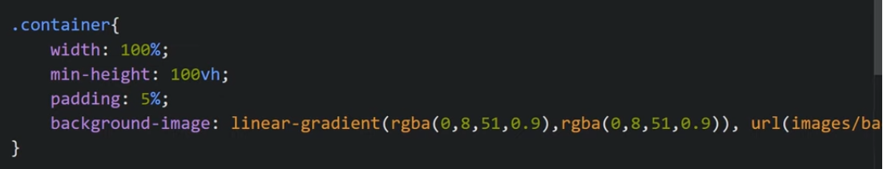
ادامه عکس:
ادامه تنظیمات:
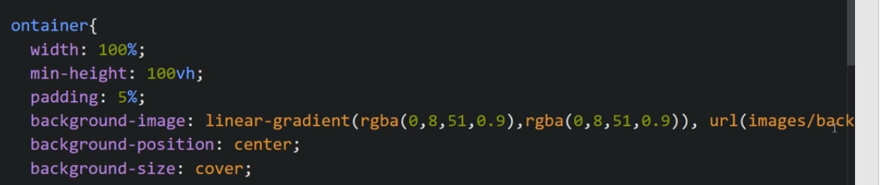
توحه نمایید که در داخل button یک عکس ذره بین قرار داده است:
برای اینکه درست در وسط صفحه قرار بگیرد این سه گزینه را به container خودش اضافه نمود:
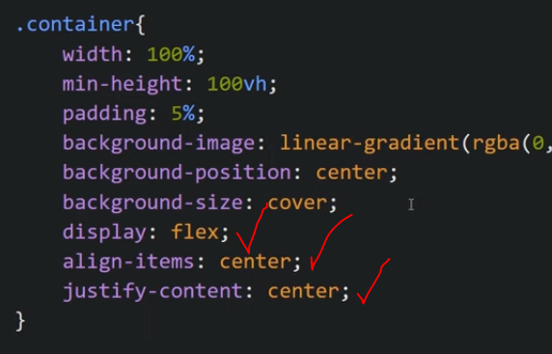
حال به form یک کلاس داد به نام search-bar. تنظیمات آن عبارتند از:
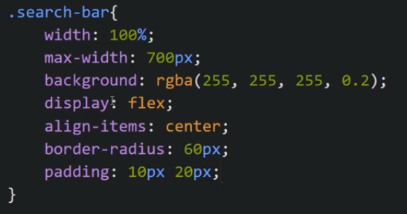
حال این تنظیمات را به input داد:
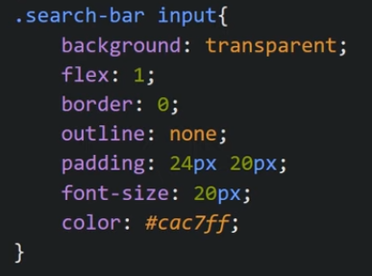

حال این تنظیمات ره به عکس داخل دکمه و خود دکمه می دهیم:
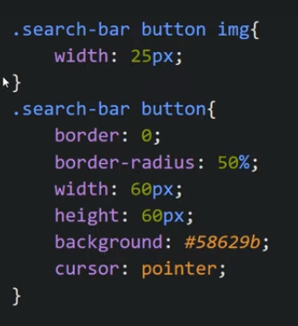
این خط کد را هم به کلاس search-bar اضافه کرد:
برای اینکه با کلیک روی دکمه جستجو در گوگل آغاز شود action فرم را به url گوگل وصل نمود.
